Финансовое обеспечение
Источниками формирования имущества и финансового обеспечения Учреждения являются:
- имущество, переданное Учреждению Учредителем и закрепленное за Учреждением на праве оперативного управления;
- субсидии по утвержденному муниципальному заданию на основе нормативов, определяемых в расчете на одного воспитанника;
- субсидии на иные цели;
- средства, полученные от разрешенной Учреждению деятельности, приносящей доходы;
- пожертвования и иные безвозмездные поступления;
- иные источники, не противоречащие законодательству Российской Федерации.

Учредитель формирует и утверждает муниципальное задание для Учреждения в соответствии с основными видами деятельности, предусмотренные Уставом.

Учреждение не вправе отказаться от выполнения муниципального задания.

Финансовое обеспечение выполнения муниципального задания Учреждением осуществляется в пределах бюджетных ассигнований, предусмотренных в городском бюджете на соответствующие цели в виде субсидий из городского бюджета.

Финансовое обеспечение выполнения муниципального задания должно также учитывать затраты Учреждения на содержание недвижимого и движимого имущества и особо ценного имущества, закрепленных за Учреждением Учредителем или приобретенным Учреждением за счет, выделенных ему Учредителем на приобретение этого имущества расходов на оплату налогов. Привлечение Учреждением дополнительных средств не влечет за собой снижение нормативов и (или) абсолютных размеров финансового обеспечения его деятельности.

Неиспользованные в текущем финансовом году остатки субсидий на возмещение нормативных затрат, связанных с оказанием Учреждением в соответствии с муниципальным заданием муниципальных услуг (выполнением работ), Учреждение использует в очередном финансовом году на те же цели.

Учреждение вправе сверх установленного муниципального задания, а также в случаях определенных федеральными законами, в пределах установленного муниципального задания выполнять работы, оказывать услуги, относящиеся к его основным видам деятельности, предусмотренным его Уставом, для граждан и юридических лиц за плату и на одинаковых при оказании одних и тех же услуг условиях. Порядок определения указанной платы устанавливается Учредителем, если иное не предусмотрено федеральным законом.

Учреждение вправе привлекать в порядке, установленном законодательством Российской Федерации, дополнительные финансовые средства за счет предоставления платных дополнительных образовательных и иных предусмотренных Уставом услуг, а также за счет добровольных пожертвований и целевых взносов физических и (или) юридических лиц, в том числе иностранных граждан и (или) иностранных юридических лиц.

Закрепленное за Учреждением имущество подлежит учету в реестре муниципального имущества и отражается на балансе Учреждения.

Учреждение не вправе распоряжаться особо ценным движимым имуществом, закрепленным за ним собственником или приобретенным Учреждением за счет средств, выделенных ему на приобретение такого имущества, а также недвижимым имуществом. Остальным имуществом, находящимся у него на праве оперативного управления, Учреждение вправе распоряжаться самостоятельно, если иное не предусмотрено законом

Финансовые и материальные средства, закрепленные за Учреждением, используются Учреждением в соответствии с настоящим Уставом и изъятию не подлежат, если иное не предусмотрено законодательством Российской Федерации.

Учреждение вправе с согласия Учредителя передать некоммерческим организациям в качестве их учредителя или участника денежные средства (если иное не установлено условиями их предоставления) и иное имущество, за исключением особо ценного движимого имущества, закрепленного за ним Учредителем или приобретенного Учреждением за счет средств, выделенных ему Учредителем на приобретения такого имущества, а также недвижимого имущества.

Учреждение несет ответственность за сохранность и эффективное использование закрепленного за Учреждением имущества.

Решение по распоряжению указанным имуществом принимается Учредителем в порядке, установленном нормативными актами местного самоуправления города Заринска.

Учреждение с предварительного согласия Учредителя имеет право совершать крупную сделку (несколько взаимосвязанных сделок), связанных с распоряжением денежными средствами, отчуждением иного имущества (которым Учреждение вправе распоряжаться самостоятельно), а также с передачей имущества в пользование или залог. Цена такой сделки либо стоимости отчужденного или передаваемого имущества не должна превышать 10% балансовой стоимости активов Учреждения. Балансовая стоимость активов определяется по данным бухгалтерской отчетности Учреждения на последнюю отчетную дату.

Учреждение отвечает по своим обязательствам всем находящимся у него на праве оперативного управления имуществом, как закрепленным за ним собственником имущества, так и приобретенным за счет доходов, полученных от приносящей доход деятельности, за исключением особо ценного движимого имущества, закрепленного за Учреждением, а также недвижимого имущества.

Учреждение вправе выступать в качестве арендатора и арендодателя имущества в порядке, предусмотренном Учредителем.

Крупная сделка может быть совершена Учреждением только с предварительного согласия Учредителя.

Учреждение вправе вести приносящий доход деятельность, предусмотренную его Уставом постольку, поскольку это служит достижению цели, ради которых оно создано, и ответствует указанным целям. Доходы, полученные от такой деятельности, и приобретенное за счет этих доходов имущество, поступает в оперативное управление Учреждения.

Нормативы финансового обеспечения должны также учитывать затраты Учреждения, не зависящие от количества детей. Привлечение Учреждением дополнительных средств не является основанием для снижения утвержденного размера бюджетного финансирования.

Учредитель вправе приостановить приносящую доход деятельность Учреждения, если оно идет в ущерб деятельности, предусмотренной Уставом, до решения суда по этому вопросу, такое право предоставлено и органам местного самоуправления.

Учреждению запрещено совершение сделок, возможными последствиями которых является отчуждение или обременение имущества, закрепленного за Учреждением, или имущества, приобретенного за счет средств, выделенных ему Учредителем, за исключением случаев, если совершение таких сделок допускается Федеральными законами.

Сделки Учреждения совершаются им в соответствии с муниципальным заданием и действующим законодательством Российской Федерации.

Учреждение с предварительного согласия Учредителя имеет право совершать сделку с заинтересованностью, порядок которой установлен федеральным законом.

Перечень особо ценного имущества в обязательном порядке утверждается Учредителем одновременно с утверждением новых редакций уставов Учреждений.

В соответствии с Положением бюджетного кодекса Российской Федерации, на основании приказов Федерального казначейства в Отделении по городу Заринску Управления федерального казначейства по Алтайскому краю Учреждением открыт лицевой счет получателя бюджетных средств. По

разрешению главного распорядителя бюджетных средств открыт лицевой счет по учету средств, полученных от приносящей доход деятельности.

МУНИЦИПАЛЬНОЕ ЗАДАНИЕ муниципального бюджетного дошкольного образовательного учреждения детский сад общеразвивающего вида № 12 «Колокольчик» города Заринска на 2014 год (с 1 января по 31 декабря) и на плановый период 2015 - 2017 годов на оказание муниципальной услуги в сфере образования.
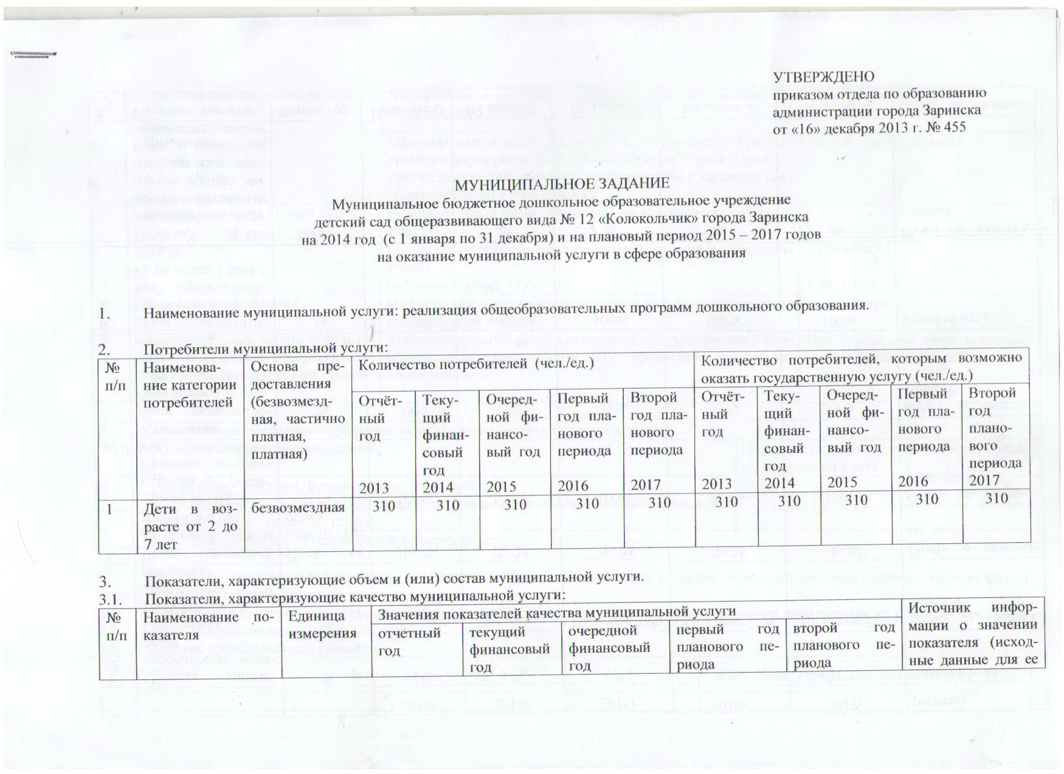

План финансово-хозяйственной деятельности на 2014 год

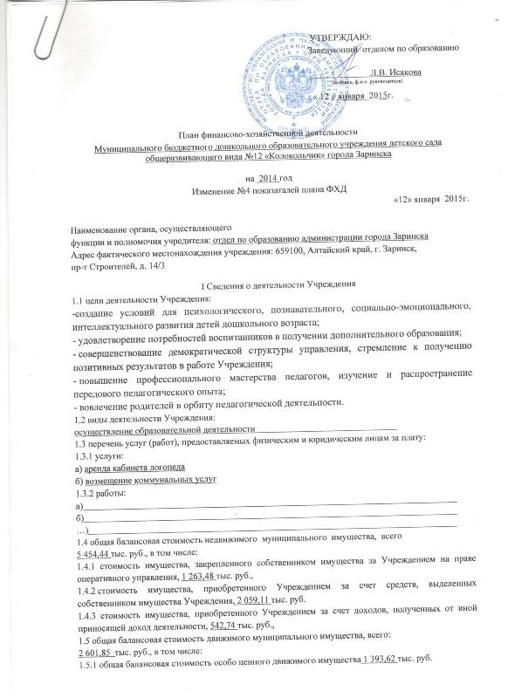
Читать далее...
СВОД расходов за 2014 год
План финансово-хозяйственной деятельности на 2015 год
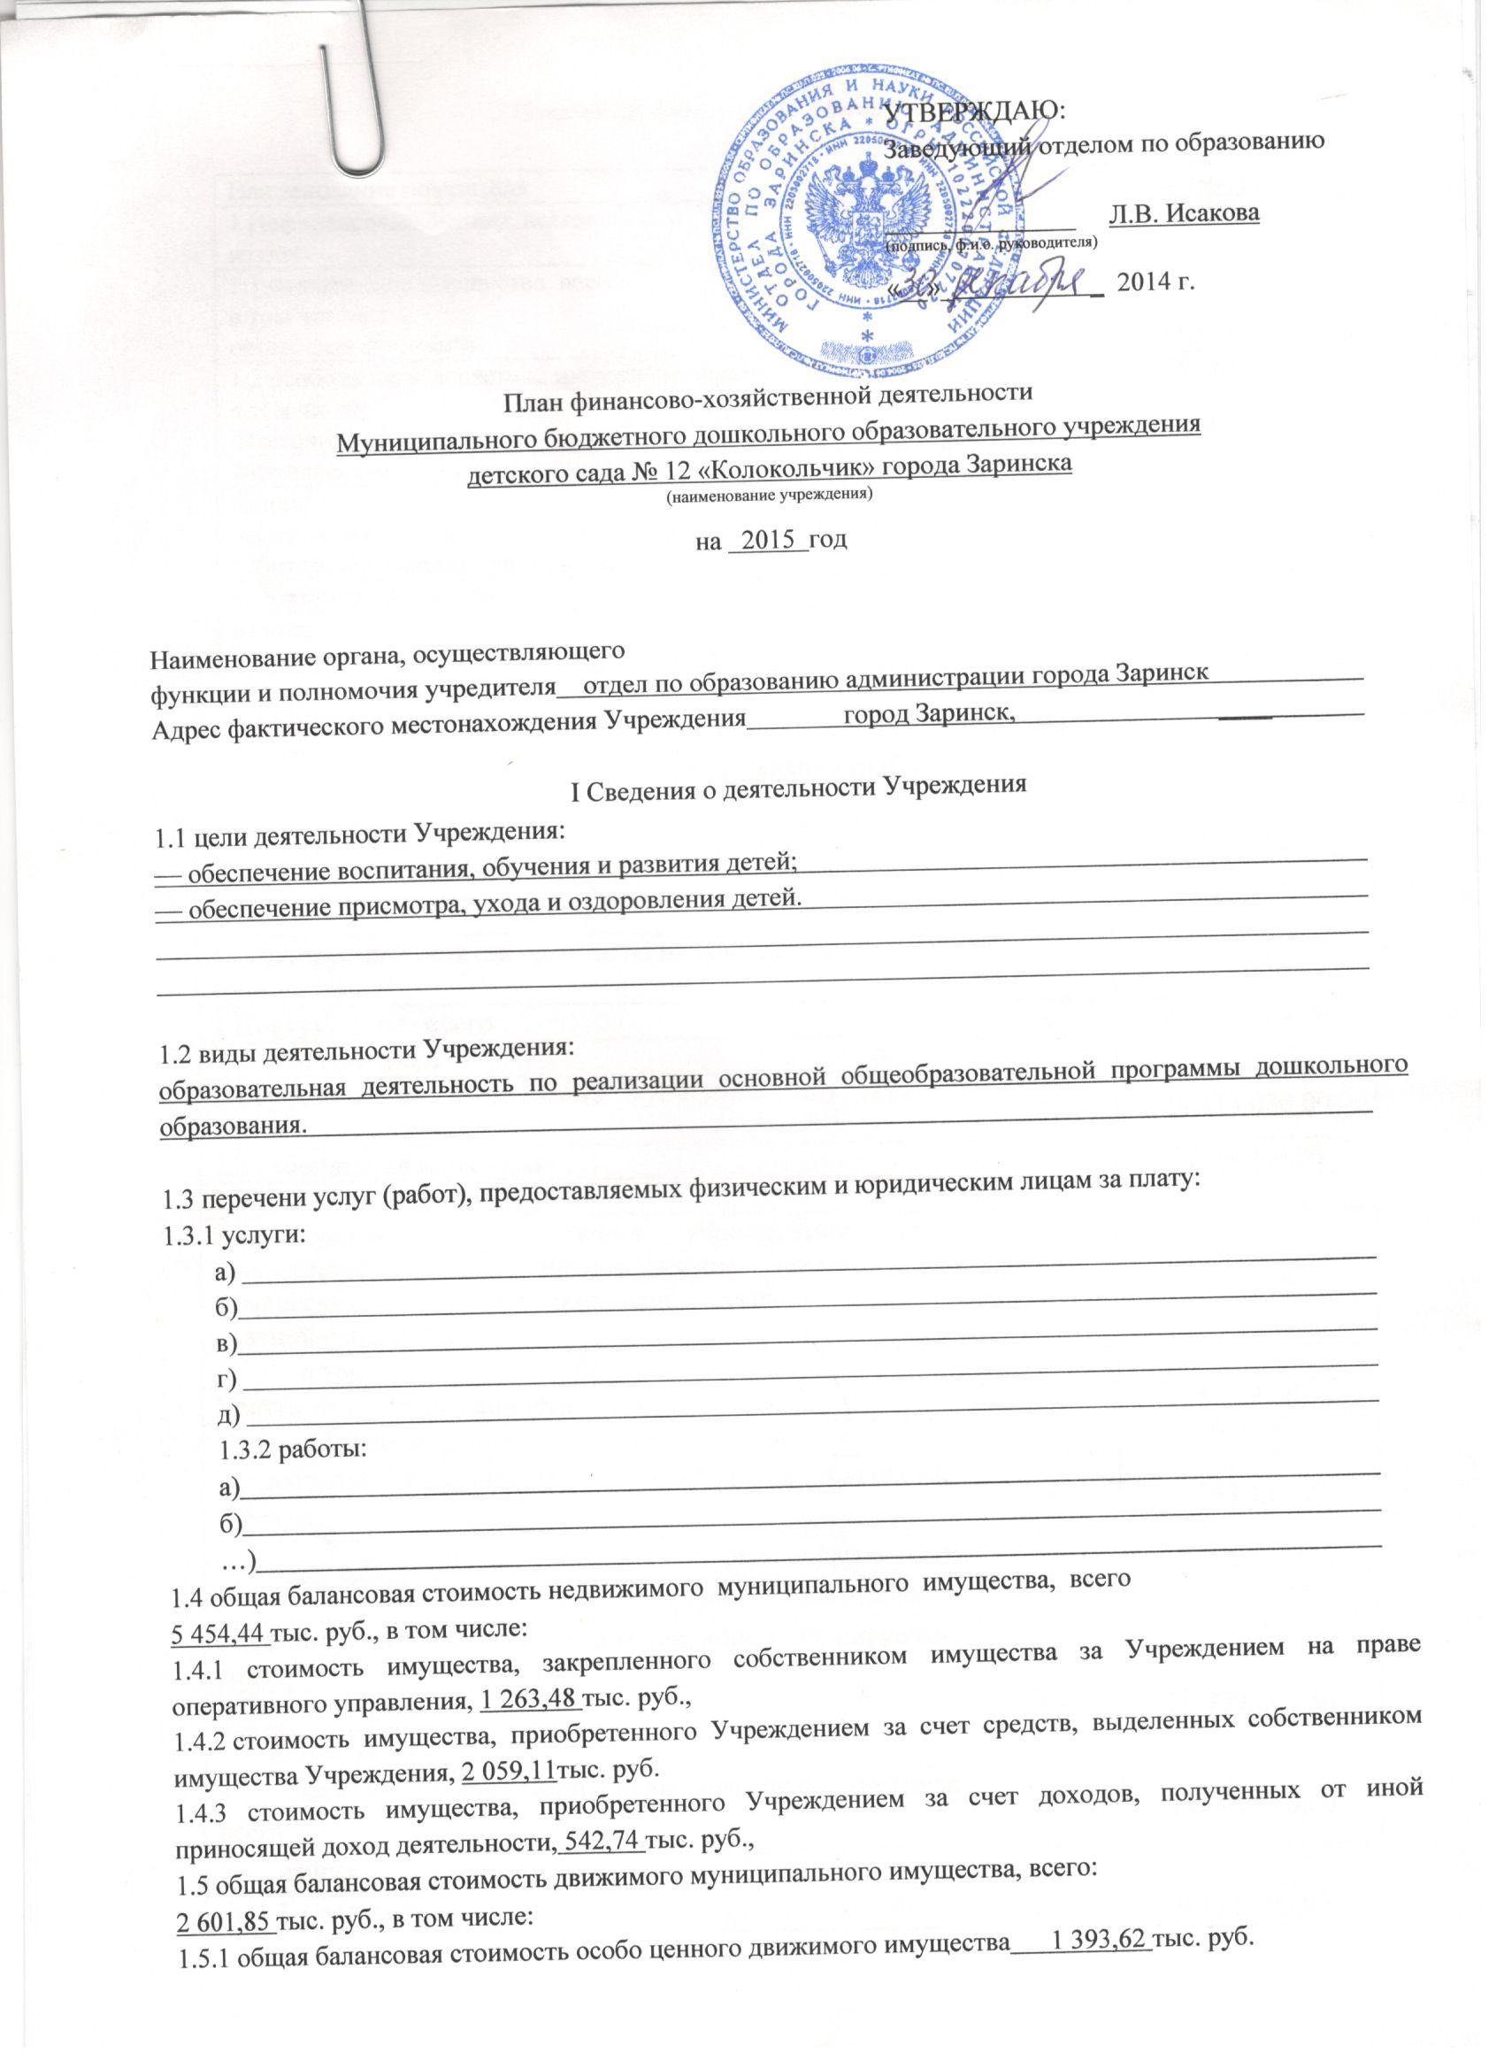
Читать далее...
СВОД расходов I квартал 2015 года

